TRƯỜNG ĐẠI HỌC NGUYỄN TẤT THÀNH
KHOA CÔNG NGHỆ THÔNG TIN



ĐỒ ÁN CƠ SỞ

Tên đề tài: Ứng dụng hồi quy tuyến tính để xuất ra điểm thực và điểm dự đoán của các môn Toán, Văn, Anh của 1 trường học

Giảng viên hướng dẫn: ĐẶNG NHƯ PHÚ
Sinh viên thực hiện: TỪ MINH CƯỜNG
MSSV: 2100010610
Khoá: 21
Ngành/ chuyên ngành: TRÍ TUỆ NHÂN TẠO

TP. HCM, tháng 8 năm 2023

TRƯỜNG ĐẠI HỌC NGUYỄN TẤT THÀNH
KHOA CÔNG NGHỆ THÔNG TIN

ĐỒ ÁN CƠ SỞ

Tên đề tài: Ứng dụng hồi quy tuyến tính để xuất ra điểm thực và điểm dự đoán của các môn Toán, Văn, Anh của 1 trường học

Giảng viên hướng dẫn: ĐẶNG NHƯ PHÚ
Sinh viên thực hiện: TỪ MINH CƯỜNG
MSSV: 2100010610
Khoá: 21
Ngành/ chuyên ngành: TRÍ TUỆ NHÂN TẠO

TP. HCM, tháng 8 năm 2023

LỜI MỞ ĐẦU

Trong cuộc sống hiện nay với sự phát triển rất mạnh của công nghệ, trí tuệ nhân tạo (AI) đã trở thành một lĩnh vực nổi bật và mang lại những tiềm năng lớn cho sự phát triển của xã hội. Cùng với sự phổ biến của máy tính và khả năng tính toán mạnh mẽ, trí tuệ nhân tạo đã trở thành một công cụ mạnh mẽ để phân tích dữ liệu, dự đoán, và giải quyết các vấn đề phức tạp.

Đồ án cơ sở trí tuệ nhân tạo này nhằm mục đích khám phá và ứng dụng các thuật toán và kỹ thuật trí tuệ nhân tạo để giải quyết một vấn đề cụ thể. Chúng ta sẽ tìm hiểu và áp dụng các phương pháp học máy và các thuật toán khác để xử lý dữ liệu và đưa ra dự đoán.

Đồ án này không chỉ giúp chúng ta áp dụng kiến thức về trí tuệ nhân tạo vào thực tế, mà còn giúp chúng ta hiểu rõ hơn về quá trình xây dựng mô hình, đánh giá và ứng dụng của trí tuệ nhân tạo trong lĩnh vực dự đoán và phân tích dữ liệu. Đồng thời, đồ án cũng mở ra cánh cửa cho việc nghiên cứu và phát triển các phương pháp và ứng dụng trí tuệ nhân tạo trong tương lai.

Chúng ta sẽ bắt đầu với việc thu thập và tiền xử lý dữ liệu, sau đó xây dựng và đánh giá mô hình hồi quy tuyến tính. Hy vọng rằng đồ án này sẽ mang lại những kiến thức bổ ích và trải nghiệm thực tế trong lĩnh vực trí tuệ nhân tạo.

Đồ án này tập trung vào việc sử dụng hồi quy tuyến tính để dự đoán điểm của các môn Toán, Văn, Anh dựa trên dữ liệu của một trường học. Hồi quy tuyến tính là một thuật toán đơn giản và phổ biến trong lĩnh vực học máy, nó giúp chúng ta tìm ra mối quan hệ tuyến tính giữa các biến độc lập và biến phụ thuộc. Bằng cách xây dựng mô hình hồi quy tuyến tính và sử dụng dữ liệu huấn luyện, chúng ta có thể dự đoán điểm dự kiến của các môn học dựa trên điểm thực tế.

TRƯỜNG ĐẠI HỌC NGUYỄN TẤT THÀNH  KHOA CÔNG NGHỆ THÔNG TIN | CỘNG HÒA XÃ HỘI CHỦ NGHĨA VIỆT NAM  Độc lập – Tự do – Hạnh phúc

NHIỆM VỤ ĐỒ ÁN MÔN HỌC
(Sinh viên phải đóng tờ này vào cuốn báo cáo)

Họ và tên: TỪ MINH CƯỜNG MSSV: 2100010610
Chuyên ngành: TRÍ TUỆ NHÂN TẠO Lớp: 21DTH1A
Email: 2100010610@nttu.edu.vn SĐT: 0868539217
Tên đề tài:Ứng dụng hồi quy tuyến tính để xuất ra điểm thực và điểm dự đoán của các môn Toán, Văn, Anh của 1 trường học.

Giảng viên giảng dạy: ThS. Đặng Như Phú
Thời gian thực hiện: 02/07/2023 đến 28/09/2023
Nhiệm vụ/nội dung (mô tả chi tiết nội dung, yêu cầu, phương pháp… ):

- Mục tiêu

· Tìm hiểu và áp dụng các kỹ thuật cơ bản của Trí tuệ nhân tạo để dự đoán dựa trên các yếu tố của đầu vào.

· Hiểu được quy trình xây dựng mô hình, huấn luyện và đánh giá mô hình trong Trí tuệ nhân tạo.

- Phạm vi

· Thu thập dữ liệu liên quan đến ứng dụng hồi quy tuyến tính để xuất ra điểm thực và điểm dự đoán của các môn Toán, Văn, Anh của 1 trường học

· Tiến hành tiền xử lý dữ liệu để chuẩn bị cho việc huấn luyện mô hình.

· Xây dựng mô hình dự đoán bằng các phương pháp học máy cơ bản (ví dụ: hồi quy tuyến tính).

Yêu cầu

1. Thu thập dữ liệu và tiền xử lý:

· Thu thập tập dữ liệu và các yếu tố liên quan đến ứng dụng hồi quy tuyến tính để xuất ra điểm thực và điểm dự đoán của các môn Toán, Văn, Anh của 1 trường học .

· Tiến hành tiền xử lý dữ liệu để loại bỏ nhiễu và chuẩn hóa.

2. Xây dựng mô hình dự đoán:

· Xây dựng mô hình học máy cơ bản (ví dụ: hồi quy tuyến tính) để dự đoán dựa trên các yếu tố đã chọn.

3. Huấn luyện và đánh giá mô hình:

· Tách tập dữ liệu thành tập huấn luyện và tập kiểm tra.

· Huấn luyện mô hình trên tập huấn luyện và đánh giá hiệu suất trên tập kiểm tra.

4. Thực hiện ứng dụng:

· Xây dựng ứng dụng đơn giản cho phép người dùng nhập thông tin và dự đoán kết quả.

5. Báo cáo đồ án:

· Viết báo cáo về quy trình thực hiện, kết quả đạt được và đánh giá mô hình.

· Chuẩn bị thuyết trình để trình bày kết quả đồ án.

Tiến độ dự kiến

· Tuần 1-2: Nghiên cứu lý thuyết và thu thập dữ liệu.

· Tuần 3-4: Tiền xử lý dữ liệu và xây dựng mô hình dự đoán.

· Tuần 5-6: Huấn luyện và đánh giá mô hình.

· Tuần 7-8: Xây dựng ứng dụng và tối ưu hóa.

· Tuần 9-10: Hoàn thiện báo cáo đồ án và nội dung thuyết trình.
Nội dung và yêu cầu đã được thông qua Bộ môn.

Tp.HCM, ngày tháng 9 năm 2023
TRƯỞNG BỘ MÔN  (Ký và ghi rõ họ tên)  ThS. Đặng Như Phú | GIẢNG VIÊN GIẢNG DẠY  (Ký và ghi rõ họ tên)  ThS. Đặng Như Phú

LỜI CẢM ƠN

Em xin gửi lời cảm ơn chân thành và sự tri ân sâu sắc đối với các thầy cô của trường Đại học Nguyễn Tất Thành, đặc biệt là thầy Đặng Như Phú đã tận tình hướng dẫn cho em những thông tin, kiến thức, kĩ năng cần thiết để có thể hoàn thành bài báo cáo trên.
Trong quá trình tìm hiểu, thực hiện khó tránh khỏi những sai sót, kính mong các thầy cô bỏ qua. Đồng thời do trình độ lý luận cũng như kĩ năng và kiến thức còn hạn chế nên bài báo cáo không thể tránh khỏi những thiếu sót. Em rất mong nhận được những ý kiến của các thầy cô để em học thêm được nhiều kinh nghiệm và sẽ hoàn thành tốt hơn trong những bài báo cáo sau.

Sau cùng em xin kính chúc quý thầy cô dồi dào sức khỏe, niềm tin để tiếp tục thực hiện sứ mệnh cao đẹp truyền đạt kiến thức cho thế hệ mai sau và luôn thành công tốt đẹp trong công việc.

Sinh viên thực hiện
Từ Minh Cường

TRƯỜNG ĐẠI HỌC NGUYỄN TẤT THÀNH  TRUNG TÂM KHẢO THÍ | KỲ THI KẾT THÚC HỌC PHẦN  HỌC KỲ 3 NĂM HỌC 2022 - 2023
PHIẾU CHẤM THI TIỂU LUẬN/ĐỒ ÁN
BM-ChT-11
Môn thi: Đồ án cơ sở trí tuệ nhân tạo
Lớp học phần: 21DTH1A
Sinh viên thực hiện : Từ Minh Cường
Ngày thi: 29/09/2023 Phòng thi: L.510
Đề tài báo cáo của sinh viên : Ứng dụng hồi quy tuyến tính để xuất ra điểm thực và điểm dự đoán của 1 trường học.

Phần đánh giá của giảng viên (căn cứ trên thang rubrics của môn học):
Tiêu chí (theo CĐR HP) | Đánh giá của GV | Điểm tối đa | Điểm đạt được
Cấu trúc của báo cáo |  | 1
Nội dung
- Các nội dung thành phần |  | 6
- Lập luận |  | 2
- Kết luận |  | 0.5
Trình bày |  | 0.5
TỔNG ĐIỂM |  | 10
Giảng viên chấm thi
(ký, ghi rõ họ tên)

Đặng Như Phú

MỤC LỤC
LỜI MỞ ĐẦU i
NHIỆM VỤ ĐỒ ÁN MÔN HỌC ii
LỜI CẢM ƠN iv
MỤC LỤC v
DANH MỤC HÌNH vi
KÍ HIỆU CÁC CỤM TỪ VIẾT TẮT vii
CHƯƠNG 1: Cơ sở lý thuyết 1
1.1. Học máy 1
1.1.1. Học máy là gì ? 1
1.1.2. Các loại học máy. 1
1.1.2.1 Học máy có giám sát (supervised learning) 1
1.1.2.2. Học không giám sát (unsupervised learning) 2
1.1.2.3. Học tăng cường (Reinforcement Learning - RL) 3
1.1.3 Ứng dụng của học máy. 3
1.1.4 Ưu điểm và nhược điểm 3
- Ưu điểm 3
- Nhược điểm của mô hình máy học: 3
1.2 Các loại hồi quy 4
1.2.1 Hồi quy tuyến tính 4
1.2.2 Hồi quy k-nearest neighbors 4
1.2.3 Hồi quy logistic 4
1.2.4 Hồi quy Đa thức 5
CHƯƠNG 2: Phân tích yêu cầu 6
2.1. Yêu cầu đề bài 6
2.2. Phân tích yêu cầu đề bài 6
CHƯƠNG 3: Xây dựng mô hình 7
3.1. Mô hình 7
3.1. Các thư viện sử dụng 7
3.2 Chi tiết các bước làm 8
CHƯƠNG 4: Thực nghiệm mô hình 9
4.1. Thiết kế mô hình 9
CHƯƠNG 5: Kết luận và hướng phát triển 12
5.1. Kết quả đạt được 12
5.2. Hạn chế của đề tài 15
5.3. Hướng phát triển 16
TÀI LIỆU THAM KHẢO 17

DANH MỤC HÌNH

Hình 1-1: Học máy là gì 1
Hình 1-2: Học máy có giám sát 2
Hình 1-3: Học máy không giám sát 3
Hình 4-1: khai báo thư viện sử dụng 9
Hình 4-2 : xuất dữ liệu trong file 9
Hình 4-3: Lọc những dữ liệu cần thiết 10
Hình 4-4: Mô hình hồi quy tuyến tính 10
Hình 4-5: Hệ số 10
Hình 4-6: Sai số 10
Hình 4-7: Vẽ biểu đồ điểm thực và điểm dự đoán 11
Hình 4-8: Vẽ biểu đồ điểm thực và điểm dự đoán của môn Toán 11
Hình 4-9: Vẽ biểu đồ điểm thực và điểm dự đoán của môn Văn 11
Hình 4-10: Vẽ biểu đồ điểm thực và điểm dự đoán của môn Anh 11
Hình 5-1: Biểu đồ điểm thực và điểm dự đoán 12
Hình 5-2: Biểu đồ điểm thực và điểm dự đoán của môn Toán 13
Hình 5-3: Biểu đồ điểm thực và điểm dự đoán của môn Anh 14
Hình 5-4: Biểu đồ điểm thực và điểm dự đoán của môn Văn 15

KÍ HIỆU CÁC CỤM TỪ VIẾT TẮT

Chữ viết tắt | Ý nghĩa
ML | Machine learning
AI | artificial intelligence

CHƯƠNG 1

Cơ sở lý thuyết

1.1. Học máy

1.1.1. Học máy là gì ?
- Học máy (Machine Learning) là một lĩnh vực trong khoa học máy tính và trí tuệ nhân tạo (AI) nghiên cứu và phát triển các thuật toán và mô hình để cho phép máy tính học hỏi và cải thiện hiệu suất trên một tập dữ liệu mà không cần được lập trình một cách cụ thể. Mục tiêu chính của học máy là phát triển các thuật toán và mô hình có khả năng tự điều chỉnh và cải thiện dự đoán hoặc quyết định dựa trên dữ liệu.



Hình 1-1: Học máy là gì

1.1.2. Các loại học máy.

Có 3 loại ML phổ biến bao gồm học máy có giám sát (supervised learning), học không giám sát (unsupervised learning), học máy tăng cường (Reinforcement Learning - RL):

1.1.2.1 Học máy có giám sát (supervised learning)
- Là mô hình máy tính được huấn luyện dựa trên một tập dữ liệu huấn luyện chứa các cặp dữ liệu đầu vào và đầu ra đã biết trước.
- Mục tiêu của học giám sát là học mối quan hệ hoặc ánh xạ từ các đặc trưng đầu vào đến đầu ra mục tiêu, để sau đó có thể dự đoán đầu ra cho các dữ liệu mới mà mô hình chưa thấy trước đó.
- Dữ liệu đầu ra mục tiêu thường được gọi là "nhãn" (label) và quá trình huấn luyện mô hình dựa trên dữ liệu này được gọi là "giám sát" vì mô hình được hướng dẫn bởi dữ liệu mục tiêu.

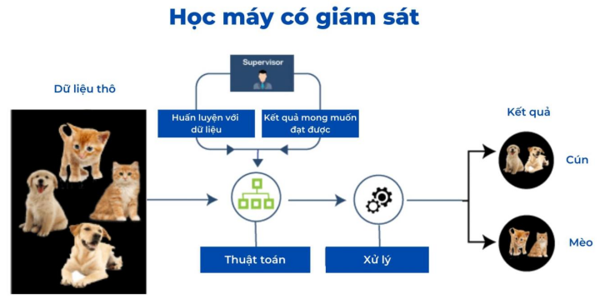

Hình 1-2: Học máy có giám sát

1.1.2.2. Học không giám sát (unsupervised learning)
- Là mô hình máy tính được huấn luyện trên tập dữ liệu mà không có đầu ra mục tiêu (không có nhãn) được cung cấp.
- Mục tiêu của học không giám sát là khám phá cấu trúc ẩn trong dữ liệu hoặc tạo ra một biểu diễn cấu trúc của dữ liệu.

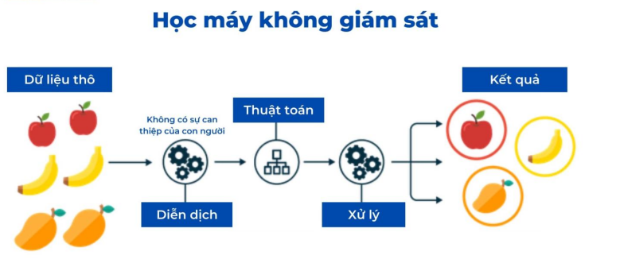

Hình 1-3: Học máy không giám sát

1.1.2.3. Học tăng cường (Reinforcement Learning - RL)
- Là mô hình hoặc agent tương tác với một môi trường và học từ những tương tác đó để đưa ra các hành động để đạt được mục tiêu cụ thể.

- Học tăng cường được sử dụng để giải quyết các vấn đề liên quan đến việc ra quyết định tuần tự trong môi trường động.

1.1.3 Ứng dụng của học máy.

- Xử lý hình ảnh và thị giác máy tính.
- Xử lý ngôn ngữ tự nhiên.
- Tư duy tự động và trí tuệ nhân tạo.
- Dự đoán và dự báo.
- Y học và chăm sóc sức khỏe.
- Quảng cáo trực tuyến và e-commerce.
- Khoa học và nghiên cứu.
- Quản lý tài chính và ngân hàng.
- Công nghiệp và sản xuất.
- Phát triển trò chơi.

1.1.4 Ưu điểm và nhược điểm

- Ưu điểm
+ Khả năng học từ dữ liệu.
+ Tự động hóa quá trình quyết định.
+ Tái sử dụng và mở rộng dễ dàng.
+ Xử lý dữ liệu lớn.
+ Cải thiện hiệu suất.

- Nhược điểm của mô hình máy học:
+ Cần một lượng lớn dữ liệu huấn luyện để tạo ra mô hình chính xác và hiệu quả.
+ Phụ thuộc vào chất lượng dữ liệu.
+ Khó để giải thích cách chúng ra quyết định.
+ Đòi hỏi sự quản lý và bảo trì liên tục.
+ Hoạt động trong phạm vi giới hạn.

1.2 Các loại hồi quy

1.2.1 Hồi quy tuyến tính

- Hồi quy tuyến tính (Linear Regression) là một mô hình được xây dựng dựa trên mối quan hệ tuyến tính giữa biến độc lập và biến phụ thuộc.

- Mô hình hồi quy tuyến tính giả định rằng có một mối quan hệ tuyến tính giữa biến độc lập và biến phụ thuộc, và cố gắng tìm ra đường thẳng (trong trường hợp hồi quy tuyến tính đơn biến) hoặc siêu mặt phẳng (trong trường hợp hồi quy tuyến tính đa biến) tốt nhất để khớp với dữ liệu.

- Ưu điểm
+ Đơn giản và dễ triển khai.
+ Tính toán hiệu quả.
+ Phân tích thống kê.
+ Sử dụng rộng rãi trong nhiều lĩnh vực.

- Nhược điểm
+ Bị ảnh hưởng bởi dữ liệu nhiễu.
+ Giới hạn đối với biến độc lập.
+ Không biễu diễn được các mô hình phức tạp.

1.2.2 Hồi quy k-nearest neighbors
- Hồi quy k-nearest neighbors (k-NN) là một thuật toán hồi quy được sử dụng để dự đoán giá trị liên tục của một biến phụ thuộc dựa trên các biến độc lập.

- Ưu điểm
+ Thuật toán đơn giản, dễ dàng triển khai.
+ Độ phức tạp tính toán nhỏ.
+ Xử lý tốt với tập dữ liệu nhiễu

- Nhược điểm
+ Với K nhỏ dễ gặp nhiễu dẫn tới kết quả đưa ra không chính xác.
+ Cần nhiều thời gian để thực hiện do phải tính toán khoảng cách với tất cả các đối tượng trong tập dữ liệu.
+ Cần chuyển đổi kiểu dữ liệu thành các yếu tố định tính.

1.2.3 Hồi quy logistic
- Hồi quy logistic, còn được gọi là hồi quy tuyến tính nhị phân, là một thuật toán học có giám sát được sử dụng để dự đoán xác suất của một biến phụ thuộc rời rạc hoặc nhị phân dựa trên các biến độc lập.

- Có hai loại hồi quy logistic chính:
+ Hồi quy logistic nhị phân (Binomial Logistic Regression): Được sử dụng khi biến phụ thuộc chỉ có hai lớp hoặc giá trị nhị phân. Mục tiêu của hồi quy logistic nhị phân là dự đoán xác suất rơi vào một lớp hoặc giá trị nhị phân.

+ Hồi quy logistic đa phân (Multinomial Logistic Regression): Được sử dụng khi biến phụ thuộc có hơn hai lớp hoặc giá trị rời rạc. Mục tiêu của hồi quy logistic đa phân là dự đoán xác suất rơi vào từng lớp hoặc giá trị rời rạc.

- Cả hai loại hồi quy logistic đều sử dụng hàm logistic để ước lượng xác suất và áp dụng các phương pháp tối ưu để tìm ra các hệ số tốt nhất cho mô hình.

- Ưu điểm
+ Đơn giản và dễ triển khai.
+ Dự đoán xác suất của biến phụ thuộc rơi vào từng lớp hoặc giá trị nhị phân.
+ Cho phép phân loại các quan sát vào các lớp hoặc giá trị rời rạc hoặc nhị phân.
+ Khả năng xử lý biến độc lập.

- Nhược điểm
+ Nhạy cảm với dữ liệu nhiễu.
+ Khó xử lý dữ liệu thiếu.

1.2.4 Hồi quy Đa thức
- Hồi quy Đa thức (Polynomial Regression) là một phương pháp hồi quy mở rộng của hồi quy tuyến tính, trong đó mô hình được phát triển bằng cách thêm các biến đa thức của biến độc lập vào mô hình. Điều này cho phép mô hình khớp với các mối quan hệ phi tuyến giữa biến độc lập và biến phụ thuộc.

- Trong hồi quy Đa thức, các biến độc lập được biến đổi thành các biến đa thức bằng cách bình phương, lập phương hoặc nhân các biến độc lập với nhau. Sau đó, các biến đa thức này được sử dụng để xây dựng mô hình hồi quy tuyến tính.

- Ưu điểm
+ Có thể khớp với các mô hình phức tạp hơn.
+ Có thể điều chỉnh độ phức tạp của mô hình.

- Nhược điểm
+ Dễ bị overfitting.
+ Khó khăn trong việc giải thích.

CHƯƠNG 2

Phân tích yêu cầu

2.1. Yêu cầu đề bài
Dùng hồi quy tuyến tính để xuất ra điểm thực và điểm dự đoán của điểm của các môn toán, văn, anh dựa trên data của 1 trường học.

2.2. Phân tích yêu cầu đề bài
1. Chuẩn bị dữ liệu: Thu thập dữ liệu về điểm số của các môn Toán, Văn, Anh từ một trường học. Dữ liệu này bao gồm các điểm số thực và điểm số dự đoán của các môn học.

- Tiền xử lý dữ liệu: Kiểm tra và xử lý các giá trị thiếu, ngoại lệ hoặc không hợp lệ trong dữ liệu. Nếu cần, thực hiện biến đổi dữ liệu như chuẩn hóa, mã hóa các biến phân loại, ….

- Chia dữ liệu: Chia dữ liệu thành tập dữ liệu huấn luyện và tập dữ liệu kiểm tra. Tập dữ liệu huấn luyện được sử dụng để xây dựng mô hình hồi quy tuyến tính, trong khi tập dữ liệu kiểm tra được sử dụng để đánh giá hiệu suất của mô hình.

- Xây dựng mô hình hồi quy tuyến tính: Sử dụng thư viện sklearn để xây dựng mô hình hồi quy tuyến tính trên tập dữ liệu huấn luyện. Mô hình sẽ học mối quan hệ tuyến tính giữa các biến độc lập (điểm các môn học) và biến phụ thuộc (điểm dự đoán).

- Đánh giá mô hình: Sử dụng các độ đo như RMSE (độ lỗi trung bình bình phương) và R^2 (hệ số xác định) để đánh giá hiệu suất của mô hình trên tập dữ liệu kiểm tra. Điều này giúp đánh giá khả năng dự đoán của mô hình và độ chính xác của nó.

- Xuất ra điểm thực và điểm dự đoán: Với mô hình đã xây dựng, ta có thể sử dụng nó để dự đoán điểm dự đoán của các môn học dựa trên điểm các môn học thực tế. Kết quả này có thể được xuất ra để phân tích và sử dụng trong việc đánh giá học sinh hoặc các mục đích khác.

CHƯƠNG 3

Xây dựng mô hình

3.1. Mô hình
- Bước 1: Thu thập Dữ liệu.
- Bước 2: Chuẩn bị Dữ liệu.
- Bước 3: Chia Dữ liệu.
- Bước 4: Xây dựng Mô hình Hồi Quy Tuyến Tính.
- Bước 5: Huấn Luyện Mô hình.
- Bước 6: Đánh Giá Mô hình.
- Bước 7: Sử Dụng Mô hình để Dự Đoán.

3.1. Các thư viện sử dụng
1. `matplotlib`: Thư viện này được sử dụng để tạo và điều khiển đồ thị trong Python.

2. `sklearn`: Thư viện này cung cấp các công cụ và thuật toán cho việc phân tích và mô hình hóa dữ liệu, bao gồm cả linear regression (hồi quy tuyến tính).

3. `pandas`: Thư viện này cung cấp các công cụ và cấu trúc dữ liệu để làm việc với dữ liệu dạng bảng, giúp xử lý và phân tích dữ liệu dễ dàng hơn.

4. `numpy`: Thư viện này cung cấp các công cụ và cấu trúc dữ liệu để làm việc với mảng đa chiều và thực hiện các phép toán số học trên dữ liệu.

5. `ExcelWriter` và `ExcelFile` từ `pandas`: Các lớp này được sử dụng để ghi và đọc dữ liệu từ file Excel.

6. `math`: Thư viện này cung cấp các hàm toán học cơ bản.

7. `mean_squared_error` từ `sklearn.metrics`: Hàm này được sử dụng để tính toán độ đo sai số bình phương trung bình giữa các giá trị dự đoán và giá trị thực tế.

8. `plt` từ `matplotlib.pyplot`: Đây là một giao diện cho các hàm tạo đồ thị của thư viện matplotlib.

9. `r2_score` từ `sklearn.metrics`: Hàm này được sử dụng để tính toán hệ số xác định R^2, một độ đo cho mô hình hồi quy.

- `seaborn`: Thư viện này cung cấp các công cụ và giao diện phức tạp hơn cho việc tạo và điều chỉnh đồ thị, giúp tạo ra các biểu đồ trực quan và hấp dẫn.

3.2 Chi tiết các bước làm

Bước 1 : Khai báo các thư viện.

Bước 2 : Đọc và xuất dự liệu trong file.

Bước 3: Tạo ra 1 mảng chứa cột điểm mà chúng ta muốn dự đoán.

Bước 4 : Khởi tạo 1 đối tượng mô hình quy hồi tuyến tính từ thư viện sklearn.

Bước 5 : Huấn luyện mô hình quy hồi tuyến tính bằng cách sử dụng X và Y.

Bước 6 : Tạo 1 dòng in ra hệ số điều chỉnh của mô hình quy hồi tuyến tính.
Bước 7 : Tính toán sai số giữa giá trị dự đoán. Sử dụng mô hình đã huấn luyện để dự đoán giá trị của biến phụ thuộc dựa trên đặc trưng X. Tính toán và in ra giá trị của hệ số xác định giữa giá trị thực và giá trị dự đoán. Và in ra.

Bước 8 : Vẽ biểu đồ scatter của điểm thực. Và dùng plot để vẽ đường của điểm dự đoán. Và in ra biểu đồ.
Bước 9 : Vẽ biểu đồ cho điểm Toán.

Bước 10 : Vẽ biểu đồ cho điểm Văn.

Bước 11 : Vẽ biểu đồ cho điểm Anh.

CHƯƠNG 4

Thực nghiệm mô hình

4.1. Thiết kế mô hình

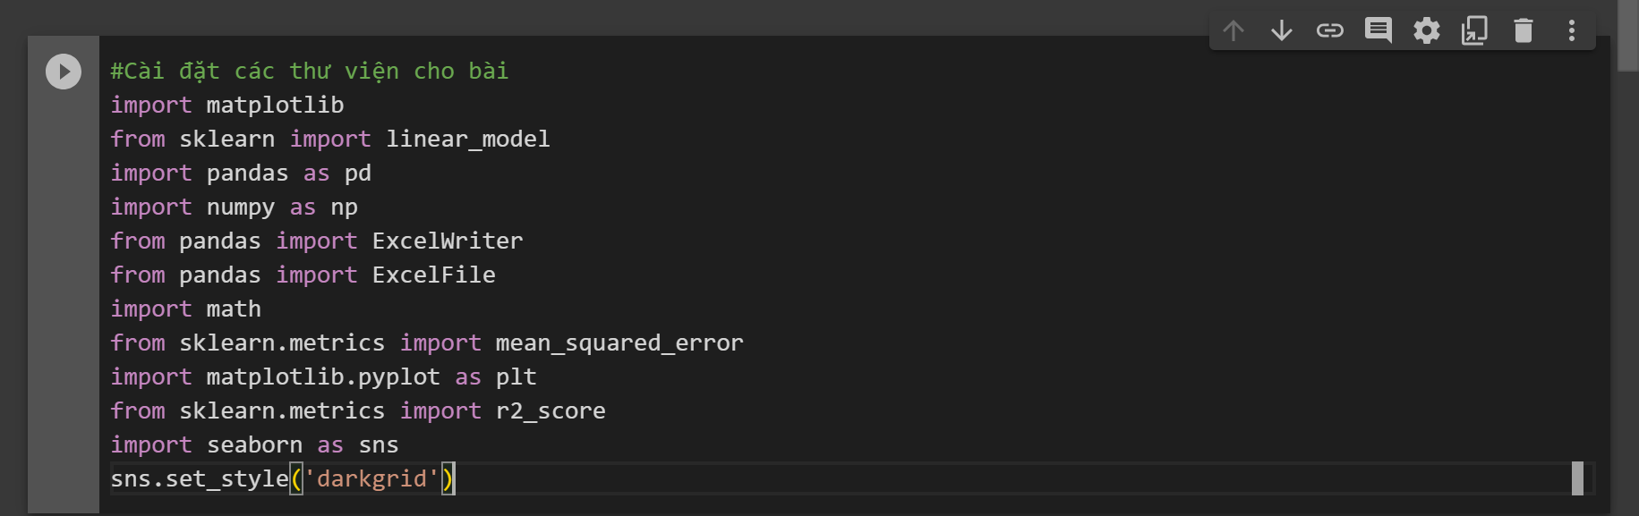

Hình 4-1: khai báo thư viện sử dụng

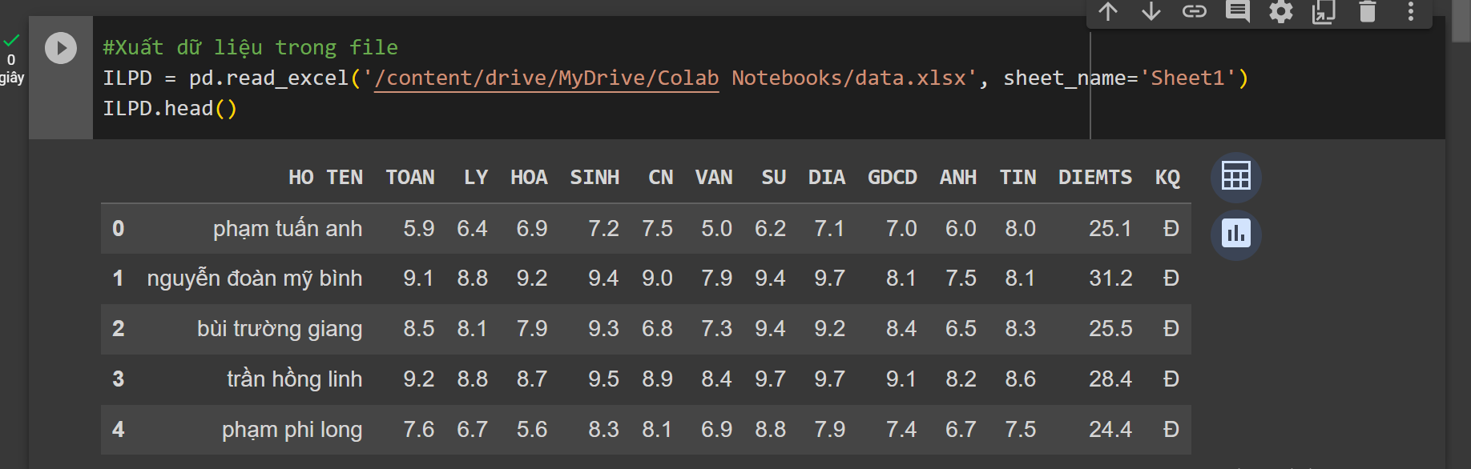

Hình 4-2 : xuất dữ liệu trong file

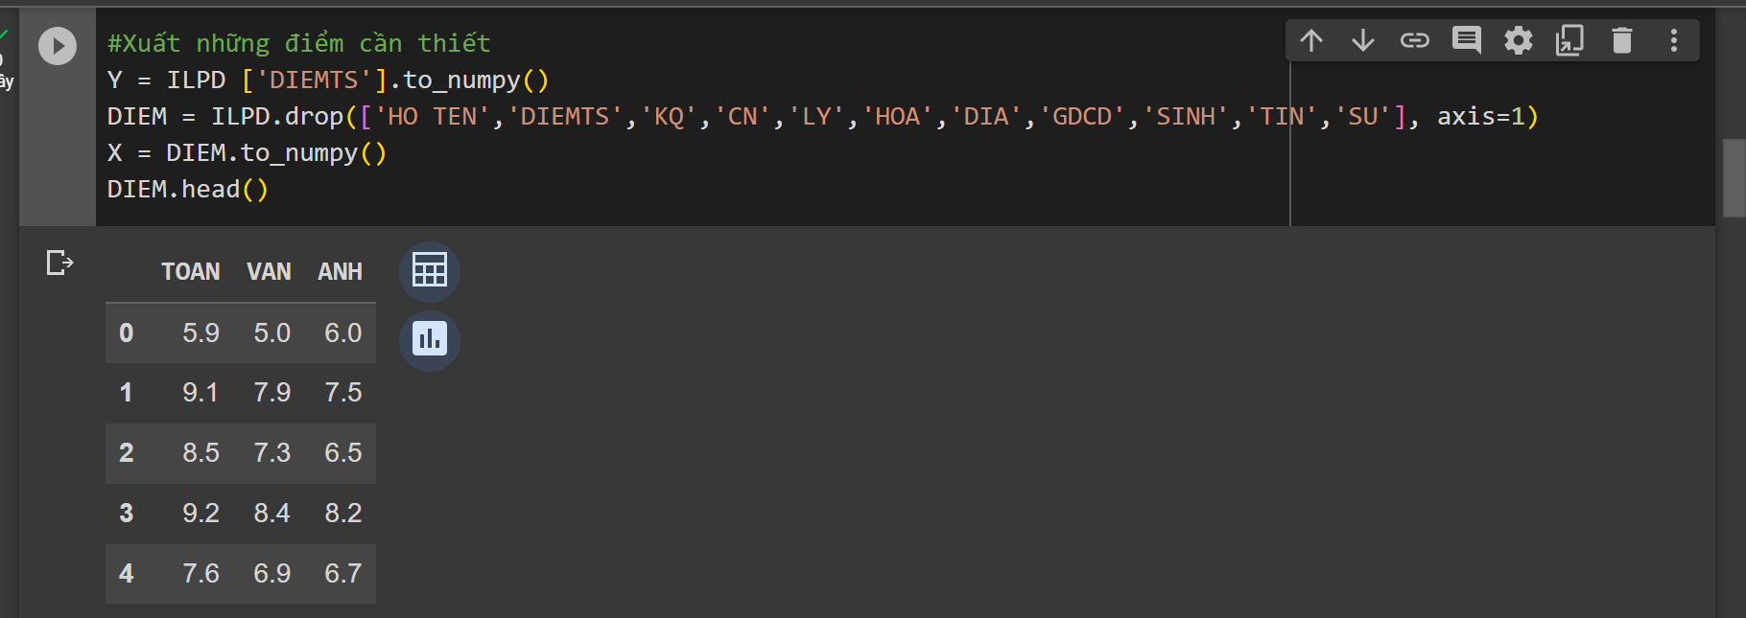

Hình 4-3: Lọc những dữ liệu cần thiết

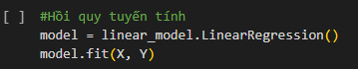

Hình 4-4: Mô hình hồi quy tuyến tính

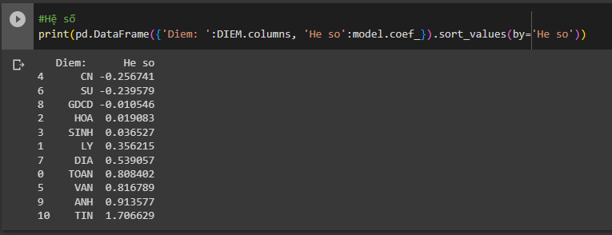

Hình 4-5: Hệ số

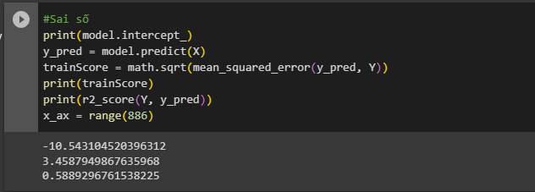

Hình 4-6: Sai số

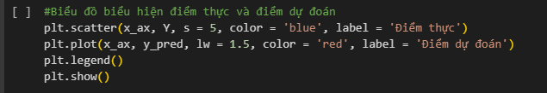

Hình 4-7: Vẽ biểu đồ điểm thực và điểm dự đoán

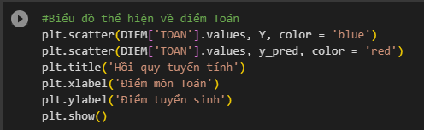

Hình 4-8: Vẽ biểu đồ điểm thực và điểm dự đoán của môn Toán

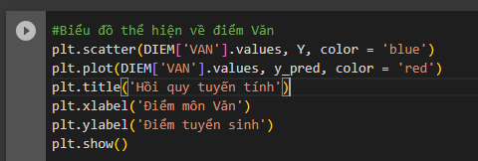

Hình 4-9: Vẽ biểu đồ điểm thực và điểm dự đoán của môn Văn

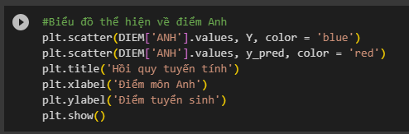

Hình 4-10: Vẽ biểu đồ điểm thực và điểm dự đoán của môn Anh

CHƯƠNG 5

Kết luận và hướng phát triển

5.1. Kết quả đạt được

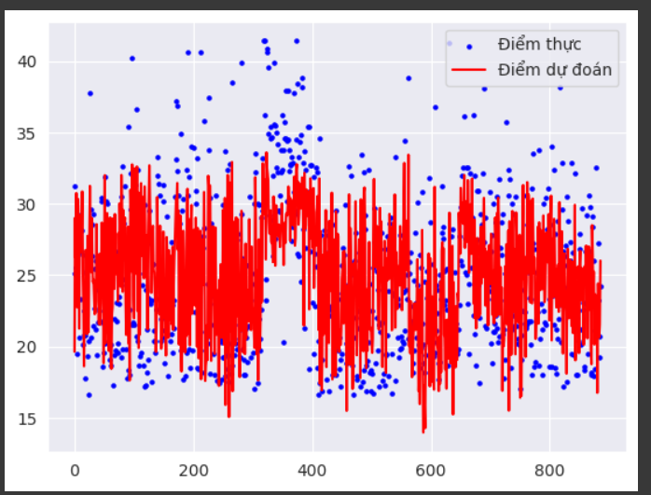

Hình 5-1: Biểu đồ điểm thực và điểm dự đoán

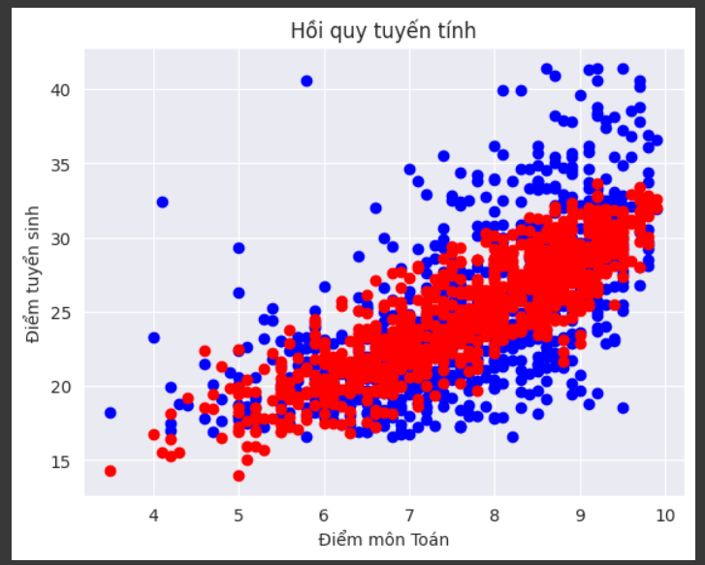

Hình 5-2: Biểu đồ điểm thực và điểm dự đoán của môn Toán

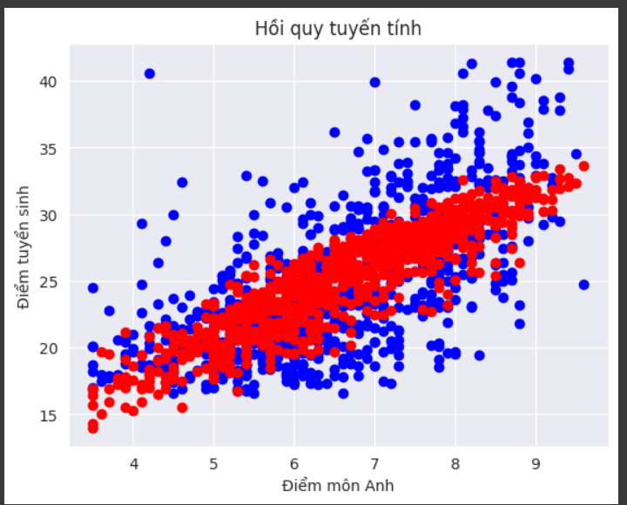

Hình 5-3: Biểu đồ điểm thực và điểm dự đoán của môn Anh

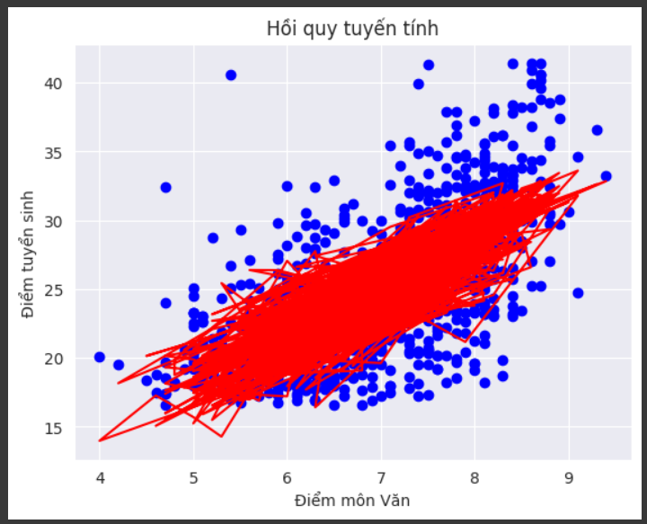

Hình 5-4: Biểu đồ điểm thực và điểm dự đoán của môn Văn

5.2. Hạn chế của đề tài

Giả định về mối quan hệ tuyến tính: Hồi quy tuyến tính giả định rằng có mối quan hệ tuyến tính giữa biến độc lập (các yếu tố bạn sử dụng để dự đoán) và biến phụ thuộc (điểm các môn học). Tuy nhiên, trong thực tế, mối quan hệ có thể không tuyến tính, và hồi quy tuyến tính có thể không phù hợp để mô hình hóa các môn học phức tạp.

Khả năng biểu diễn đầy đủ của dữ liệu: Hồi quy tuyến tính có thể không đủ mạnh để biểu diễn đầy đủ các biến thể và yếu tố ẩn trong dữ liệu học tập của học sinh. Có thể có nhiều yếu tố khác ngoài Toán, Văn, và Anh có thể ảnh hưởng đến kết quả học tập.

Sự tương quan và tác động nhiễu: Dữ liệu điểm số của học sinh có thể bị ảnh hưởng bởi các yếu tố nhiễu như sự tương quan giữa các môn học, sự tác động của giảng viên, và các yếu tố xã hội khác. Hồi quy tuyến tính có thể không thể hiện tốt sự phức tạp này.

Hạn chế của quy trình thu thập dữ liệu: Sự không chắc chắn trong quá trình thu thập dữ liệu, ví dụ như sai số trong việc ghi chép điểm số hoặc thiếu sót trong việc thu thập thông tin liên quan đến học sinh, có thể dẫn đến kết quả không chính xác.

Chất lượng dữ liệu và mất mát dữ liệu: Nếu dữ liệu bị mất hoặc không đầy đủ, hoặc nếu có nhiễu lớn trong dữ liệu, thì mô hình hồi quy tuyến tính có thể không hoạt động hiệu quả.

Dự đoán với hiệu suất thấp: Mô hình hồi quy tuyến tính có thể cho kết quả dự đoán với hiệu suất thấp khi sự biến động giữa điểm thực và điểm dự đoán lớn. Điều này có thể gây nhiễu và làm giảm khả năng sử dụng dự đoán trong thực tế.

5.3. Hướng phát triển

Mô hình hóa tốt hơn: Thử nghiệm với các mô hình hồi quy tuyến tính nâng cao hơn như Hồi quy Ridge, Hồi quy Lasso hoặc Hồi quy Elastic Net để xem xét hiệu suất của chúng so với hồi quy tuyến tính cơ bản. Các mô hình này có thể giúp kiểm soát quá khớp và tạo ra dự đoán tốt hơn trong trường hợp có nhiễu dữ liệu.

Xem xét biến đổi dữ liệu: Thử nghiệm với việc biến đổi dữ liệu trước khi áp dụng hồi quy. Ví dụ, bạn có thể thử biến đổi logarit cho các biến nếu chúng có phân phối không chuẩn, hoặc thực hiện chuẩn hóa z-score cho các biến để đảm bảo cùng một tỷ lệ.

Sử dụng biến số khác: Xem xét việc bổ sung các biến số khác ngoài Toán, Văn và Anh vào mô hình, ví dụ như thời gian học tập, số lần vắng mặt, tham gia các hoạt động ngoại khóa, v.v. Các biến này có thể cung cấp thêm thông tin về hiệu suất học tập.

Phân tích các yếu tố khác ảnh hưởng: Nghiên cứu các yếu tố bên ngoài học tập mà có thể ảnh hưởng đến điểm số của học sinh, chẳng hạn như hoàn cảnh gia đình, môi trường học tập, hay yếu tố xã hội. Điều này có thể đòi hỏi thu thập thêm thông tin và sử dụng các phương pháp phân tích dữ liệu phức tạp hơn.

Tạo một ứng dụng thực tế: Nếu đề tài này đang được phát triển cho một mục đích cụ thể (ví dụ: theo dõi hiệu suất học tập của học sinh), bạn có thể xem xét việc phát triển một ứng dụng hoặc hệ thống trực tuyến cho giáo viên, học sinh và phụ huynh để theo dõi và dự đoán hiệu suất học tập.

Sử dụng các phương pháp học máy phức tạp hơn: Nếu dữ liệu có tính phức tạp, bạn có thể xem xét sử dụng các phương pháp học máy khác như mạng nơ-ron, máy học Kernel, hoặc mô hình học máy khái niệm (conceptual models) để mô hình hóa tốt hơn sự phức tạp trong dữ liệu.

Đánh giá và diễn đạt dự đoán: Hãy nghiên cứu cách diễn đạt dự đoán một cách rõ ràng và cách đánh giá kết quả dự đoán để giúp người dùng hiểu và tin tưởng vào mô hình.

Phân tích tương quan và biểu đồ: Sử dụng biểu đồ và phân tích tương quan để hiểu sự liên quan giữa các biến độc lập và biến phụ thuộc, cũng như để tìm kiếm thông tin quý báu về dữ liệu.

TÀI LIỆU THAM KHẢO

- Tuệ Thi (2019), Giáo trình CFA level I, https://vietnambiz.vn/may-hoc-machine-learning-la-gi-ung-dung-thuc-tien-20190923225908014.htm (31/07/2023).
- AWS, Máy học là gì, https://aws.amazon.com/vi/what-is/machine-learning/ (31/07/2023).
- Admin (2022), Ứng dụng thuật toán phân loại Naïve Bayes, https://solieu.vip/ung-dung-thuat-toan-phan-loai-naive-bayes/ (21/08/2023).
- Nguyễn Văn Bằng (2007), Chi tiết máy, NXB Đại học bách khoa Hà Nội, lưu hành nội bộ.
- Khoa CNTT, 2022, CÁC THUẬT TOÁN TRONG MACHINE LEARNING, ĐH Nguyễn Tất Thành, Tp.HCM.
- Khoa CNTT, 2022, Hoi quy, ĐH Nguyễn Tất Thành, Tp.HCM.
- Khoa CNTT, 2022, Bài giảng Nhập môn Trí tuệ nhân tạo, ĐH Nguyễn Tất Thành, Tp.HCM.
- NguyenDuong (2017), Linear Regression - Hồi quy tuyến tính trong Machine Learning, https://viblo.asia/p/linear-regression-hoi-quy-tuyen-tinh-trong-machine-learning-4P856akRlY3/ (30/05/2017).
- Các hình ảnh sử dụng cho website được sưu tầm từ trang web: https://www.google.com/

